2022/2023

Dominik Škvarna – 5ZYS21

Color fun

Aplikácia pre mobilné zariadenia

**OBSAH**

Úvod 3

1 Stanovenie cieľov práce 1

1.1 Hlavné ciele: 1

1.2 Vedľajšie ciele: 1

2 Simon color 1

3 Text/color 1

4 Výzor aplikácie 2

4.1 Hlavná obrazovka 2

4.2 Nastavenia 2

4.3 Nastavenia Simon Color 3

4.4 Nastavenia Text/Color 3

4.5 Simon Color 4

4.6 Text/Color 4

4.7 Skóre menu 5

4.8 Lokálne skóre 5

4.9 Finálne skóre 6

5 Využité časti 6

5.1 Room databáza 6

5.2 ViewModel 7

5.3 Data binding a Navigation 8

5.4 Live data 8

5.5 Toast a Media Player 9

5.6 Ukladanie dát do Firebase realtime databázy 9

5.7 Vytvorenie vlastných štýlov 9

6 Prehľad dostupných aplikácií 10

6.1 Komplexné menu 10

6.2 Jednoduché menu 11

6.3 Výzor hry Simon Color 11

6.4 Výzor hry Text/Color 12

7 Zhrnutie 12

# Úvod

Ako tému svojej semestrálnej práce som si zvolil hru, ktorú som veľmi rád hrával ako malý chlapec. Je to hra známa pod názvom Simon color. Nakoľko mi je táto téma srdcu blízka, bude sa mi na nej pracovať príjemne a s radosťou. Verím, že mi práve to, okrem iného, pomôže k úspešnému vypracovaniu a obhájeniu svojej práce.

# 1 Stanovenie cieľov práce

## 1.1 Hlavné ciele:

* Hlavné menu
* Herný mód Simon Color rôznych náročností
* Herný mód text/color rôznych náročností
* Tabuľka nahraných skóre

## Vedľajšie ciele:

* Oku milý grafický dizajn aplikácie
* Zvukové efekty
* Intuitívne ovládanie aplikácie

# 2 Simon color

Hra pozostáva zo štyroch farebných tlačidiel rôznych farieb. Tieto farby sú spravidla: modrá, červená, zelená a žltá.

V prvom kole sa hra sa začína rozsvietením jedného náhodného tlačidla, ktoré po chvíli zhasne. Hráč musí toto tlačidlo stlačiť a tým zopakovať postupnosť farieb. V druhom kole sa následne rozsvieti tlačidlo z prvého kola a po tom ako zhasne sa rozsvieti ďalšie náhodné tlačidlo, ktoré tiež po chvíli zhasne. Úlohou hráča je zopakovať postupnosť farieb zo všetkých predošlých kôl v správnej postupnosti. Hra sa hrá donekonečna, až kým hráč nespraví chybu v postupnosti farieb.

Osobne si myslím, že tento koncept by sa dal krásne preniesť do sveta aplikácií pre mobilné zariadenia.

# 3 Text/color

Hra pozostáva zo štyroch farebných tlačidiel rôznych farieb, ktoré v sebe majú slovne napísanú náhodnú farbu. Tieto farby sú spravidla: modrá, červená, zelená a žltá. Rovnako tak aj ich slovné obdoby.

Hráč dostane v každom kole inštrukciu, ktoré tlačidlo má stlačiť. Buď tak bude musieť vykonať podľa farby tlačidla, alebo podľa názvu farby, ktorý je v ňom napísaný. Hra končí keď hráč stlačí nesprávne tlačidlo a spraví chybu.

# 4 Výzor aplikácie

## 4.1 Hlavná obrazovka

Obrázok, na ktorom je text, snímka obrazovky, grafika, grafický dizajn

Automaticky generovaný popis

## 4.2 Nastavenia

Obrázok, na ktorom je text, snímka obrazovky, operačný systém, písmo

Automaticky generovaný popis

* Po stlačení tlačidla Simon Color sa používateľ dostane na obrazovku nastavení hry Simon Color s krátkym popisom jej pravidiel. Po vybraní a odsúhlasení nastavení sa hra spustí a hráč ju bude môcť hrať.
* Po stlačení tlačidla Text/Color sa používateľ dostane na obrazovku nastavení hry Text/Color s krátkym popisom jej pravidiel. Po vybraní a odsúhlasení nastavení sa hra spustí a hráč ju bude môcť hrať.
* Po stlačení tlačidla Score sa používateľovi zobrazí obrazovka všetkých nahraných skóre na tomto zariadení.
* Po stlačení tlačidla Settings sa používateľovi zobrazí obrazovka nastavení, kde si bude môcť zmeniť používateľské meno a ikonku.

---------------------------------------------------------

* Po kliknutí na rovnú čiaru môže hráč zadať svoje meno z klávesnice a následne kliknúť na tlačidlo Change username, aby sa zmena používateľského mena potvrdila.
* Pre zmenu profilového obrázka môže používateľ kliknúť na prednastavený profilový obrázok a tým ho zmeniť na ďalší prednastavený obrázok v poradí.
* Po stlačení tlačidla Main menu sa používateľovi zobrazí obrazovka hlavného menu.

## 4.3 Nastavenia Simon Color

Obrázok, na ktorom je text, snímka obrazovky, operačný systém, dizajn

Automaticky generovaný popis

## 4.4 Nastavenia Text/Color

Obrázok, na ktorom je text, snímka obrazovky, operačný systém, softvér

Automaticky generovaný popis

* Na tejto obrazovke si môže hráč prečítať pravidlá hry
* Rovnako má na výber medzi dvoma hernými módmi (EASY/HARD)
* Módy sa líšia v počte tlačidiel, ktoré budú zahrnuté do hry.
* Po výbere obťažnosti a kliknutí na tlačidlo Start sa zobrazí obrazovka odpočtu začiatku hry a po jeho skončení sa zobrazí obrazovka hry, kde ju už hráč bude môcť hrať.
* Ak hráč nevyberie žiadnu obťažnosť, nebude môcť hru spustiť.
* Po stlačení tlačidla Main menu sa používateľovi zobrazí obrazovka hlavného menu.

---------------------------------------------------------

* Na tejto obrazovke si môže hráč prečítať pravidlá hry
* Rovnako má na výber medzi dvoma hernými módmi (EASY/HARD)
* Módy sa líšia čase, ktorý bude mať hráč k dispozícií na stlačenie správneho tlačidla v každom kole.
* Po výbere obťažnosti a kliknutí na tlačidlo Start sa zobrazí obrazovka odpočtu začiatku hry a po jeho skončení sa zobrazí obrazovka hry, kde ju už hráč bude môcť hrať.
* Ak hráč nevyberie žiadnu obťažnosť, nebude môcť hru spustiť.
* Po stlačení tlačidla Main menu sa používateľovi zobrazí obrazovka hlavného menu.

## 4.5 Simon Color

Obrázok, na ktorom je snímka obrazovky, pestrofarebnosť, štvorec, dizajn

Automaticky generovaný popis

## 4.6 Text/Color

Obrázok, na ktorom je text, snímka obrazovky, písmo, číslo

Automaticky generovaný popis

* Hra Simon Color sa hrá na kolá. Každé kolo sa náhodne vyberie jedno tlačidlo, ktoré sa pridá do poradia vybraných tlačidiel. Vybrané tlačidla sa následne rozsvietia v poradí, v akom boli vybrané.
* To znamená, že v prvom kole sa rozsvieti iba jedno tlačidlo. V druhom kole sa pridá k tlačidlo z prvého kola ďalšie a teda sa v poradí rozsvietia dve. Najskôr prvé vybrané a potom druhé vybrané. Týmto sa hráčovi ukáže poradie tlačidiel, v akom ich má stlačiť.
* Hráč musí tlačidlá stlačiť v rovnakom poradí ako boli vysvietené, inak hra končí. Za každé úspešne zvládnuté kolo dostáva bod. Celkové skóre môže vidieť na obrazovke.
* Po stlačení tlačidla Main menu sa používateľovi zobrazí obrazovka hlavného menu.

---------------------------------------------------------

* Hra Text/Color sa hrá na kolá. V každom kole dostane hráč inštrukciu aké tlačidlo má stlačiť. Na stlačenie tohto tlačidla má určitý časový interval, ktorý sa mu resetuje na začiatku každého kola pokiaľ stlačil správne tlačidlo. Pokiaľ hráč stlačí nesprávne tlačidlo, alebo mu dôjde čas, hra končí.
* Za každé úspešne zvládnuté kolo dostáva bod. Celkové skóre môže vidieť na obrazovke.
* Inštrukcia (Text) – hráč musí stlačiť tlačidlo, v ktorom sa nachádza daný text. Daný text sa náhodne generuje a ide o slová: yellow, green, blue a red.
* Inštrukcia (Button) – hráč musí stlačiť tlačidlo podľa farby, ktorú reprezentuje daný text. Daný text sa náhodne generuje a ide o slová: yellow, green, blue a red.
* Po stlačení tlačidla Main menu sa používateľovi zobrazí obrazovka hlavného menu.

## 4.7 Skóre menu

Obrázok, na ktorom je snímka obrazovky, text, grafika, pestrofarebnosť

Automaticky generovaný popis

## 4.8 Lokálne skóre

Obrázok, na ktorom je snímka obrazovky, text, pestrofarebnosť, štvorec

Automaticky generovaný popis

* Po stlačení tlačidla Local score sa zobrazí obrazovka s informáciami o nahraných hrách, ktoré boli odohrané na danom zariadení.
* Funkcionalita Online score nie je naimplementovaná. Dáta z odohraných hier sa síce posielajú do online databázy, ale ich čítanie a zobrazovanie v aplikácií nie je dostupné.
* Dáta, ktoré sa posielajú do online databázy by sa dali využiť na rôzne účely. Napríklad na sledovanie, ktoré herné módy sú viac obľúbené ako iné. Alebo aké priemerné body hráči dosahujú v daných herných módoch. Či napríklad aké profilové fotky si hráči najviac vyberajú.
* Online score by ale mohlo do budúcna slúžiť na prezeranie nahraných hier od iných používateľov z iných zariadení, alebo porovnávaní najlepších skóre.
* Po stlačení tlačidla Main menu sa používateľovi zobrazí obrazovka hlavného menu.

---------------------------------------------------------

* Na tejto obrazovke si môžu hráči pozrieť históriu svojich odohraných hier na danom zariadení.
* Informácie, ktoré sa ukladajú a zobrazujú sú: profilová fotka hráča, meno hráča, hra a jej obťažnosť, dosiahnuté body
* Hráč môže prechádzať zoznamo hore-dole nakoľko sa dáta zobrazujú v recyclerView.
* Po stlačení tlačidla Main menu sa používateľovi zobrazí obrazovka hlavného menu.

## 4.9 Finálne skóre

Obrázok, na ktorom je text, snímka obrazovky, grafika, písmo

Automaticky generovaný popis

* Táto obrazovka sa zobrazí po prehre v hre.
* Je na nej možné vidieť dosiahnuté skóre, ktoré hráč nahral.
* Po stlačení tlačidla Main menu sa používateľovi zobrazí obrazovka hlavného menu.

# 5 Využité časti

## 5.1 Room databáza

Obrázok, na ktorom je text, snímka obrazovky, písmo

Automaticky generovaný popis

Obrázok, na ktorom je text, snímka obrazovky, softvér, písmo

Automaticky generovaný popis

Obrázok, na ktorom je text, snímka obrazovky, softvér

Automaticky generovaný popis

Obrázok, na ktorom je text, snímka obrazovky, softvér, multimediálny softvér

Automaticky generovaný popis

## 5.2 ViewModel

Obrázok, na ktorom je text, snímka obrazovky, softvér, multimediálny softvér

Automaticky generovaný popis

Obrázok, na ktorom je text, snímka obrazovky, písmo

Automaticky generovaný popis

## 5.3 Data binding a Navigation





Obrázok, na ktorom je text, snímka obrazovky, písmo

Automaticky generovaný popis

Obrázok, na ktorom je diagram, snímka obrazovky, rad, dizajn

Automaticky generovaný popis

## 5.4 Live data

Obrázok, na ktorom je text, snímka obrazovky, písmo

Automaticky generovaný popis

Obrázok, na ktorom je text, snímka obrazovky, písmo

Automaticky generovaný popis

## 5.5 Toast a Media Player

Obrázok, na ktorom je text, snímka obrazovky, písmo

Automaticky generovaný popis

Obrázok, na ktorom je text, snímka obrazovky, písmo

Automaticky generovaný popis

## 5.6 Ukladanie dát do Firebase realtime databázy

Obrázok, na ktorom je text, snímka obrazovky, písmo

Automaticky generovaný popis

## 5.7 Vytvorenie vlastných štýlov

Obrázok, na ktorom je text, snímka obrazovky, písmo

Automaticky generovaný popis

Obrázok, na ktorom je text, snímka obrazovky, písmo, softvér

Automaticky generovaný popis

Obrázok, na ktorom je text, snímka obrazovky, písmo, multimediálny softvér

Automaticky generovaný popis

# 6 Prehľad dostupných aplikácií

V Obchod play som našiel 4 solídne aplikácie, ktoré sa podobajú a fungujú podobne ako by som chcel spracovať svoju semestrálnu prácu. Jednalo sa o tieto štyri aplikácie:

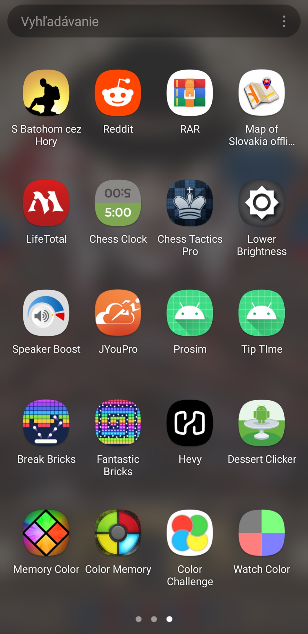

Každá z týchto aplikácií riešila a pristupovala k daným problematikám rozličným a svojským spôsobom.

## 6.1 Komplexné menu

Obrázok, na ktorom je diagram

Automaticky generovaný popis

* Tento spôsob spracovania menu je vytvorený veľkým množstvom tlačidiel, ktoré slúžia na orientáciu sa v aplikácií.
* Rovnako tak v sebe toto menu implementuje aj určité nastavenia hry. Napríklad tlačidlom “Fast“ môžeme nastaviť ako rýchlo bude musieť hráč stlačiť správne tlačidlo, aby mu nevypršal čas
* Tiež si môžeme všimnúť aj to, že menu v sebe implementuje aj ukazovateľ najlepšieho skóre a posledného nahraného skóre

## 6.2 Jednoduché menu

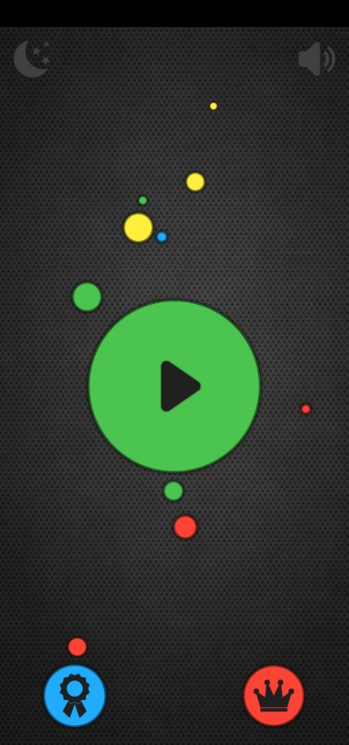

## 6.3 Výzor hry Simon Color

Obrázok, na ktorom je text

Automaticky generovaný popis

* Toto menu je oproti predošlému oveľa čistejšie čo sa týka dizajnu.
* Implementuje v sebe nastavenie pre vypnutie zvukových efektov, zmenu tmavého režimu na svetlý a rovnako aj tlačidlo na zobrazenie obrazovky skóre, či tlačidlo na zobrazenie úspechov (achievement)
* V pozadí sa nachádza dynamický obrázok, ktorý dopĺňa grafické prostredie
* V strede obrazovky môžeme nájsť tlačidlo na zobrazenie obrazovky hry, ktorej nastavenia sa nedajú meniť a jej obťažnosť je vždy rovnaká.

--------------------------------------------------------------

* V tomto prípade sa farby odlišujú od zaužívanej štvorice farieb. Tlačidlá tiež nie sú usporiadane do štvorca, ale sú v tvare kosoštvorca.
* Tlačidlá rovnako nemajú jeden statický odtieň danej farby, ale dynamickú textúru, ktorá hre dodáva väčšiu dynamickosť a pôsobí zábavnejšie.
* Počas hrania vidí hráč svoje priebežné skóre a pri stláčaní tlačidiel sa ozývajú rôzne tóny, podľa farby stlačeného tlačidla.

## 6.4 Výzor hry Text/Color

Obrázok, na ktorom je text, elektronika

Automaticky generovaný popis

* Hra sa v tomto prípade ovláda rovnako ako je opísané v sekcií 3
* Hráč ma navyše časovo obmedzený priestor na stlačenie správneho tlačidla v danom kole.
* Implementuje sa tu aj logika životov. Hra končí až keď sa hráč pomýli tri krát.
* Tlačidlá majú kruhový tvar a statickú farbu. To ale vôbec neuberá hre na zábave, nakoľko je podľa môjho úsudku ťažšia ako Simon Color

# 7 Zhrnutie

Mojim cieľom je vytvoriť aplikáciu, v ktorej sa budú hrať 2 hry. Jedna z nich bude Simon Color (hra, ktorá cibrí pamäť a využíva pri tom farby) a druhou bude hra Text/Color (hra, pri ktorej je potrebné rýchle rozmýšľanie a postreh).

Najlepších päť skóre z každej hry chcem uchovávať zapísané a sprístupnené pre hráča ako zaujímavosť.

Chcem aby bola aplikácia príjemná na používanie a bola intuitívna. Taktiež aj milá pre oko používateľa.